Landeskinderturnfest 2019 Heilbronn
Rückmeldungen bitte spätestens bis 10. Mai 2019
Mitarbeit
Wettkampf – Hallenteam

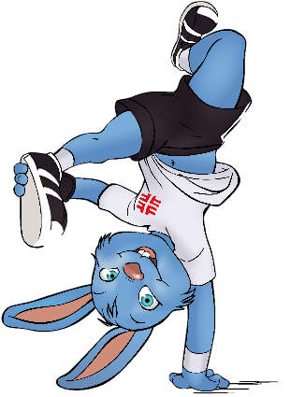
Samstag, 20.Juli 2019 ca. 08.00 – 13.30 Uhr (28 Pers.)
ca. 13.00 – 18.00 Uhr (20 Pers.)
Sonntag, 21. Juli 2019 ca. 08.00 – 15.00 Uhr (32 Pers.)

Beschreibung der Aufgaben
- Info-Tisch in den Hallen (Auskünfte örtlicher Gegebenheiten)
- Mitarbeit am Wettkampf (Der besondere Wettbewerb, TGW- Kinder)
- Messen von Weiten
- Wettkampf Zeit stoppen usw.

Aufteilung Samstag:
1 GT männlich, 2 GT weiblich, 10 LA, 6 Cup (Auskunft örtliche Gegebenheiten), 4 Helfer DbW, 4 Helfer Leichtathletik

Organisatorischer Ablauf
Eine allgemeine Helferbesprechung findet ca. 2-3 Wochen vor der Veranstaltung statt.

Verein :

Ansprechpartner/in:

Tel.:

E-Mail-Adresse:

Einsatztag | Einsatzzeit | Anzahl der Helfer
Samstag, 20.7. | ca. 08.00 – 13.30
Samstag, 20.7. | ca. 13.00 – 18.00
Sonntag, 21.7. | ca. 08.00 – 15.00

Änderungen vorbehalten
Tabelle kann als vereinsinterne Helferübersicht verwendet werden.
Übersicht zur vereinsinternen Bearbeitung und zur Ergänzung der Helfermeldung
kann bis 10. Juni 2019 nachgereicht werden

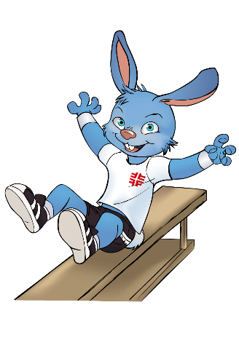
Mitarbeit Wettkampf-Hallenteam
Samstag, 20.Juli 2019, ca. 08.00 – 13.30 Uhr (28 Pers.)
ca. 13.00 – 18.00 Uhr (19 Pers.)
Sonntag, 21. Juli 2019, ca. 08.00 – 15.00 Uhr (32 Pers.)

Verein: ______________________________________ Tel.: ______________________________________

Verantwortlicher
Ansprechpartner: ______________________________________ E-Mail-Adresse: ______________________________________

Einsatztag | Zeiten  (siehe oben) | Verein | Vorname | Name | Telefon | Mobil | E-Mail | T-Shirt  Größe
Einsatztag | Zeiten  (siehe oben) | Verein | Vorname | Name | Telefon | Mobil | E-Mail | T-Shirt  Größe

Einsatztag | Zeiten  (siehe oben) | Verein | Vorname | Name | Telefon | Mobil | E-Mail | T-Shirt  Größe

